作品创意表

作品名称

基于计算机视觉的自动口罩回收垃圾桶

作品关键字

废弃口罩；医废处理；计算机视觉；垃圾分类

应用领域

用于公共场所、街道、大型商场、公司等人流密集处废弃口罩收集，采用零接触、全密封的方式，尽可能地减少病毒的传播，防止普通民众和环卫工人“二次感染”

作品创意（500字以内）

现实问题：

1. 现有的废弃口罩专用收集容器数量少，分布不均，给人们生活带来极大不便

2. 口罩使用时间短，消耗量巨大，同统计，全国一天产生废弃口罩约5亿，给医废处置部门带来巨大挑战，如何规范、高效地回收这些口罩已经成为一个刻不容缓地问题

3. 废弃口罩可能带来“二次感染”，而环卫工人很难做到专业处理的水平，我们也应该关注环卫工人的健康

我们的方案：

在原有的垃圾分类模式上，利用计算机视觉和物联网技术，实现废弃口罩的零接触、全密封收集，尽可能减少病毒传播。

1. 自动检测口罩：主动识别用户扔进来的废弃口罩，将口罩与普通垃圾严格分离，一方面可以提高垃圾的回收率，另一方面能防止很大程度上的误扔的情况，缓解口罩专业收集器不足的问题

2. 零接触、 全密封：利用红外感知技术，当用户靠近时自动打开，远离时自动关闭；未工作状态下，垃圾桶是闭合状态的，这样可以减少废弃口罩在空气中的暴露

3. 自动打包：口罩袋已满会自动打包，环卫工人被感染的风险大大降低

4. 提供防疫数据：通过对口罩数据进行监控和分析，向防疫部门提供大数据，实时了解居民口罩佩情况

技术架构

感知层

在基于华为云小熊派IoT开发板下，利用适用于SPI接口或WIFI的摄像头对物品进行取照，该摄像头嵌入至垃圾桶内侧，针对被投放进垃圾桶内部的物品拍摄照片。

为实现监测垃圾桶内部物品重量的功能，需要增加适用于E53接口的重量传感器

传输层

图片数据通过https传输bs64格式给服务端，服务端返回json格式的识别结果；传感器的数据通过mqtt传到Iot云平台，向华为云传输JSON数据，支持多种物联网通信方式：传统互联网的wifi；近距离线传输的蓝牙等。

消息示例：

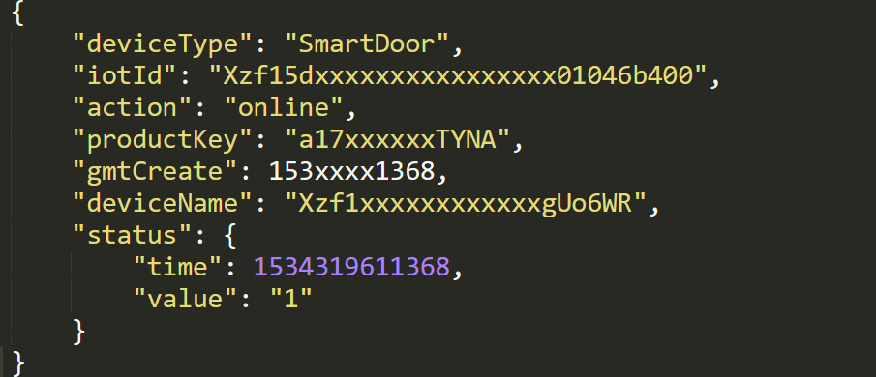

控制层

由摄像头对投入的物品进行拍照，再对图片进行预处理，用口罩分类模型进行推理得到其类别。一方面，将训练结果传至云平台用于数据分析；另一方面，作为控制信号控制分类器，将该物品投放至相应的位置。

除此之外，重量传感器、红外距离传感器、GPS采集到的相关数据也将被传至云平台

软件及开发环境

开发工具：

KeiI:MDK-ARM

GCC-base IDEs includeing free LiteOS Studio

IoT Studio

Tersorflow

ModelArts

开发环境：

Ubuntu16.04LTS

Windows10

软件：

Pycharm

Visual Studio2017

Tersorflow

EasyDL

开发环境

Ubuntu16.04LTS

Windows10

Google Colab

云应用

云应用基于华为iot物联网平台和ESC服务器，主要有三个应用：

1. 将图片分类模型Resnext101部署成在线api形式，供前端调用

2. 数据监控：监控设备的连接状态、垃圾桶是否饱和、各垃圾的占比和重量、

3. 数据分析：分析防疫垃圾桶的使用率、口罩的回收率，从而调整落地的位置；为防疫部门提供防疫健康大数据，实时了解居民口罩佩数量，便于防疫部检测、观察、预防传染病的发生

其他内容

无